[复旦大学附属妇产科医院受2项国自然资助论文惊现大量图片重复！被质疑数据造假](https://mp.weixin.qq.com/s?__biz=MzkxMDYyNzI5NQ==&mid=2247500983&idx=5&sn=2a5d6cf5b999b4d799f5bdfa1c6e5822)

五棵松[学者探讨](javascript:void(0);)2025-04-21 10:15:39北京

2018年，主要来自复旦大学附属妇产科医院的 Fangqiu Fu , Xuechao Wan , Dan Wang , Zhe Kong , Yalong Zhang , Wenhua Huang , Chenji Wang , Hai Wu , Yao Li （通讯作者，音译李瑶）在 Oncotarget 期刊发表了一篇论文，题目为：MicroRNA-19a acts as a prognostic marker and promotes prostate cancer progression via inhibiting VPS37A expression。

这项工作得到了中国国家自然科学基金 31571330 和 81672558 两项资助，以及上海市科学技术委员会 16JC1405300 资助，还有复旦大学遗传工程国家重点实验室研究基金 SKLGE-1608 项目的支持。

**2019年3月，Heterodera avenae 在 Pubpeer 论坛发表评论：**

关于图 3C 和 3D 的一个问题。正如图例中的文字所表明的，这似乎展示了三个迁移实验，上面写着“数据以平均值±标准差表示（n = 3）”。然而，在图 3D 中似乎可以看到可能的重叠。用红框标出。

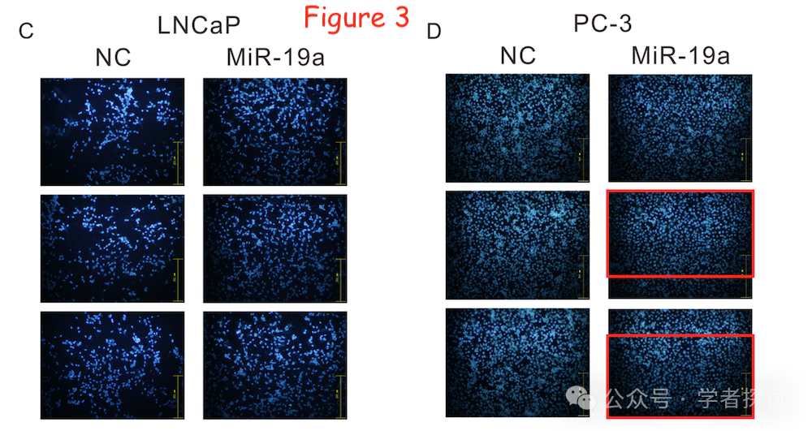

**论文作者之一的 Xuechao Wan 回复道：**

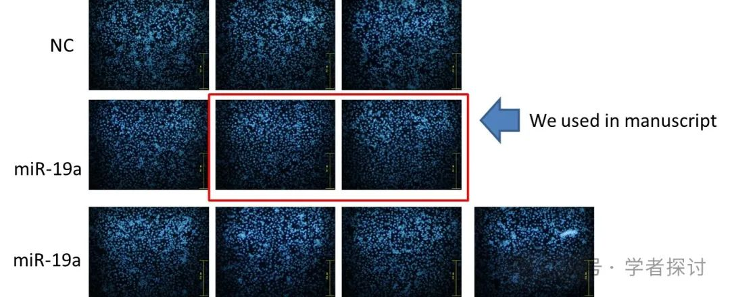

非常感谢您对这项研究的关注。对于这个错误我们深感抱歉。这个实验重复了 3 次。对于每个孔，我们从不同的视野拍摄 5 - 10 张照片。我们应该指出，图中显示的 3 个视野并非来自 3 次独立的实验。我们在稿件中从 1 次独立实验中选取了 3 个不同的视野作为示例。有时，使用显微镜拍照时，不同视野之间会有重叠。不幸的是，我们发表稿件时没有注意到这个错误。附件是这个实验中 miR - 19a 的原始图片。用红线标注的图片在稿件中使用了。最后，我们非常感谢您对这份稿件的善意和良好的评论。

**然而2025年4月，Elisabeth M Bik 博士指出了更多图片重复细节：**

尊敬的 Wan 博士，我是上面提到的Heterodera avenae。

虽然我理解您对每个样本拍摄了多张照片，但此类照片不应显示重叠。平均值应来自不同的无重叠区域，以考虑细胞密度的潜在差异。

此外，使用 ImageTwin，似乎有更多重叠的组。我总共数出了七个重叠之处。

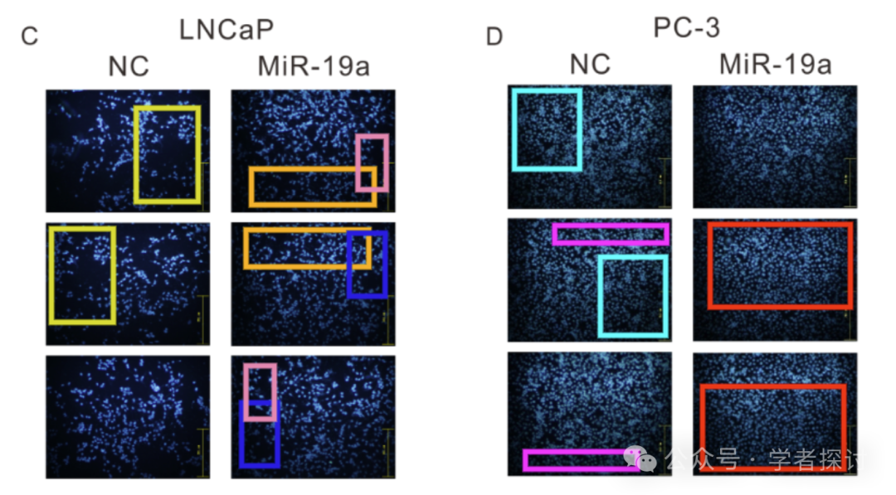

**消息来源：**

https://pubpeer.com/publications/B675995B89C11175B1ACB3192391FA#0

**郑重声明：**

我们的全网查重系统收录了 Pubmed 和 Pubpeer 中的 7000 万 +已发表图库，让您的待查图片可以和已发表论文的图片进行对比，防止图片误用，为您的论文发表保驾护航！基于AI人工智能大数据算法，提供论文图片的核查服务，方便学术期刊、高校、研院所等科研管理部门及时发现并纠正结果图片不当使用。

**如果您有任何建议或需要图片查重帮助，请随时通过客服QQ号3639926437与我们联系。**

[#复旦大学附属妇产科医院](https://mp.weixin.qq.com/mp/appmsgalbum?__biz=MzkxMDYyNzI5NQ==&action=getalbum&album_id=3596817493081161736#wechat_redirect)